 | ТК «Детское бюро путешествий» ООО «ТурЭкспоСервис Урал» | 
 | г. Екатеринбург, ул. Восточная 84,

Cпециалист отдела продаж Соколова Ксения

Тел.: 8912-045-70-04, (343) 235-63-40
 | 308@parkskazov.ru www.dettur.ru

Экскурсия в музей военной техники «Боевая слава Урала», г. Верхняя Пышма
Музей военной техники «Боевая слава Урала» под открытым небом был создан в 2006 году силами УГМК. В музее собраны в основном экспонаты довоенного и военного времени, которые собирались по всей России. Экспозиция стала одной из самых крупных в регионе. Содержание всей техники просто образцовое и может служить эталоном для музеев такого типа. Расположение машин позволяет осмотреть каждый экспонат со всех сторон.
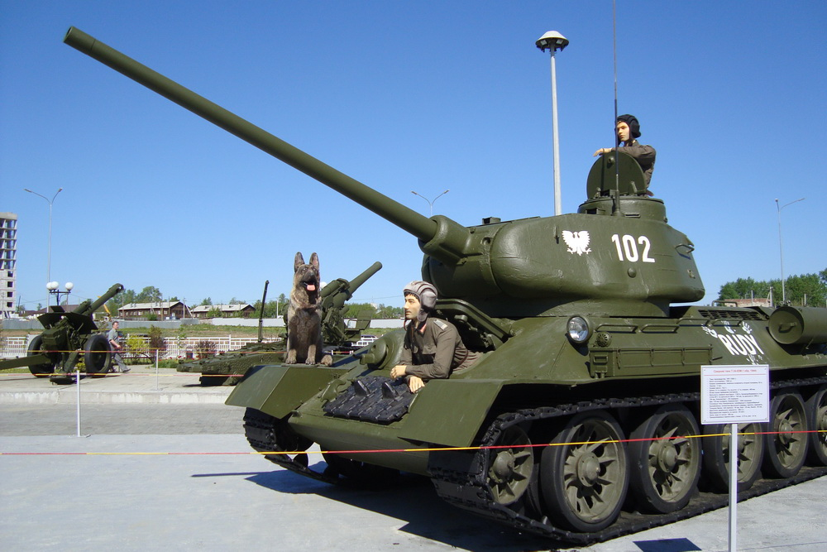
Богатство экспозиции выставочного центра представлено уникальными коллекциями военных и гражданских автомобилей, ретромашин, легковых танков, а также образцами униформы, стрелкового оружия и наградами, начиная с XVIII в. и до наших дней.
Продолжительность: 4 часа.
Стоимость:
При группе 20+2: 870 руб./чел.
При группе 30+3: 720 руб./чел.
При группе 40+4: 650 руб./чел.
В стоимость входит: транспортное и экскурсионное обслуживание, входной билет по программе, экскурсия по Выставочному центру, самостоятельное посещение открытой площадки.
Обзорная экскурсия по Екатеринбургу
Экскурсия в Музей воздушно-десантных войск «Крылатая гвардия»
На обзорной экскурсии участники увидят главные места, здания, памятники Екатеринбурга, связанные с военными страницами нашей страны, услышат рассказы о земляках героях и их знаменитых подвигах.
- Памятник Одинцову М.П.;
- Памятник маршалу Жукову Г.К.;
- Окружной Дом офицеров;
- Памятник Уральскому танковому корпусу;
- Памятник «Седой Урал» и площадь Обороны.
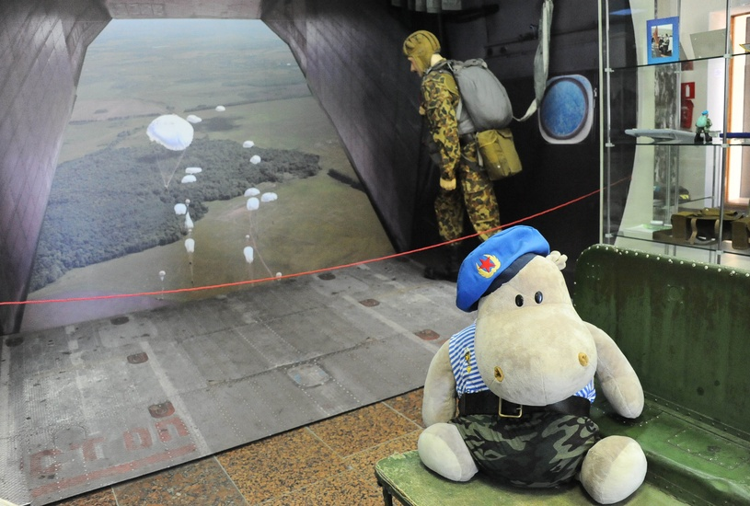
Музей ВДВ за время своего существования музей стал родным для десантников нескольких поколений. Ежегодно его посещают не менее двадцати тысяч человек. В фондах музея хранится более десяти тысяч различных экспонатов: документов, фотографий, вещественных материалов. Музей представляет посетителям несколько экспозиции.
Отвечая на вопросы и проходя испытания, ребята узнают, как появился парашют, кто такие спецназовцы. Кроме того, у каждого будет возможность подержать в руках подлинные предметы солдатского вооружения и снаряжения времен ВОВ.
Продолжительность экскурсии: 4 часа.
Стоимость:
При группе 20+2: 720 руб./чел.
При группе 30+3: 550 руб./чел.
При группе 40+4: 480 руб./чел.
В стоимость входит: транспортное и экскурсионное обслуживание, входные билеты в музей.
Более подробная информация: ТК «Детское бюро путешествий», специалист Ксения, 8-912-045-70-04, (343) 235-63-40, 308@parkskazov.ru

